个体工商户丝路有信年报操作流程
一、通过微信小程序搜索“丝路有信”，或扫描下方二维码进入系统首页进行年报。
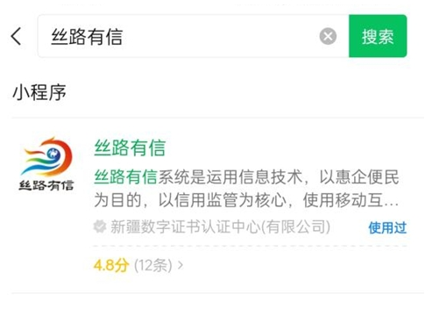

二、点击首页“个体工商户年报填写”模块，或者下方“经营主体”按钮，进入登录页面。
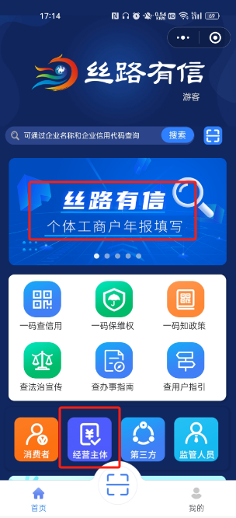

三、输入统一社会信用代码后，系统会自动带出主体名称，联络员姓名，联络员手机号和身份证信息，点击“获取验证码”后，输入验证码即可登录系统（注：首次登录需通过“联络员注册”按钮进行注册）。

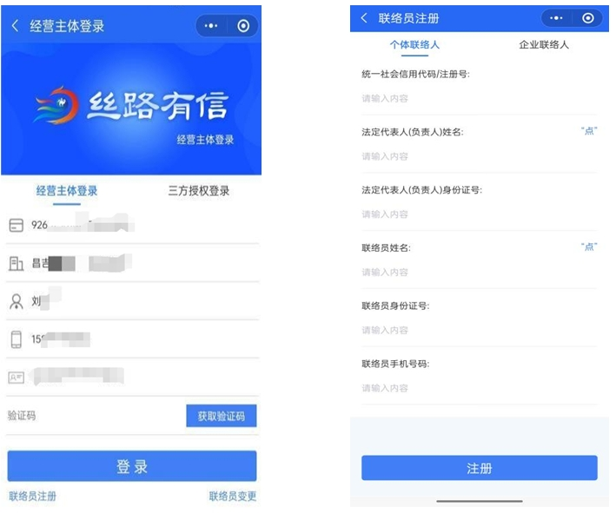

四、如联络员信息需要修改，可通过“联络员变更”页面进行变更，登录成功后，在首页输入个体工商户名称点击“搜索”按钮。

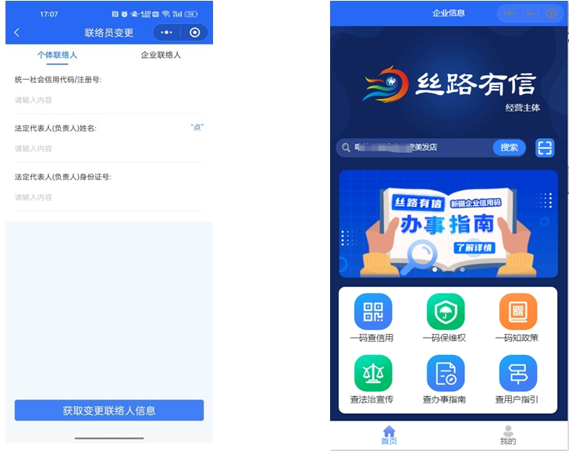

五、进入企业信息页面，在“一码办成事”中，选择“年报填写”。

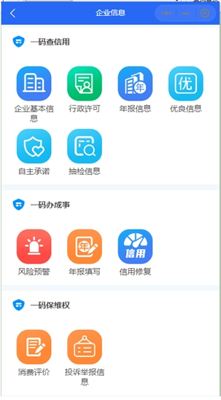

六、进入年报填写页面，选择所需填报年度（注：如历史年度未填写，需先补报历年年度报告），点击“立即填报”。

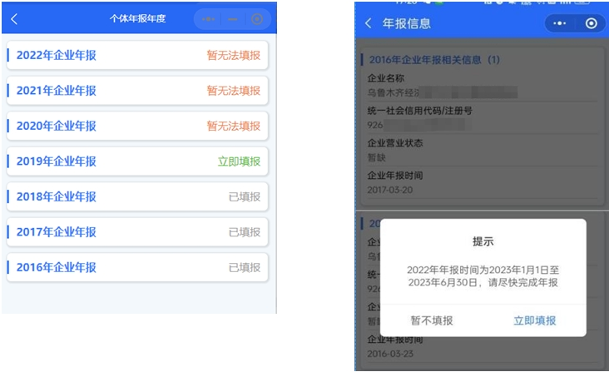

七、按照页面提示进行填报，点击“保存并公示”，当前年度年报即填报完成，年报信息可在3个工作日后通过国家企业信用信息公示系统进行查询。

